Детский слух и современные гаджеты

Сегодня поговорим о вреде наушников для детей, о чем вот уже не первый год говорят учёные. При этом, с учеными согласны и врачи.
Применение наушников маленьким детям противопоказано. От этого напрямую зависит снижение слуха. Пока у детей несовершенная слуховая система, наушники использовать нельзя. Даже для слуха подростков они вредны, а вот до подросткового возраста вообще нежелательно использовать этот аксессуар.
При этом, современные дети настолько привязаны к гаджетам, что отучить или хотя бы ограничить их в использовании наушников не совсем просто. Поэтому, необходимо уделить время выбору качественных наушников, которые будут покрывать всю ушную раковину и обязательно обратить внимание на громкость звука, которая должна быть приемлемой, а время прослушивания музыки, сказок или электронных книг - ограничено.
Специалисты считают, что ушные вкладыши наносят наибольший урон слуху, так как они несут музыку прямо в ушной канал.

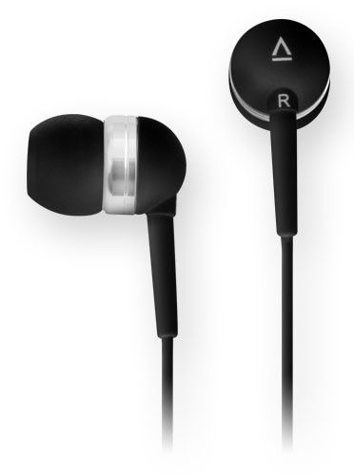
Эксперты рекомендуют для сохранения детского слуха.
- Ограничить громкость персональных устройств для прослушивания до 60% от максимальной громкости.
- Ограничить использование наушников максимум до 1,5 часа вдень.
- Избегать использования наушников в чересчур шумной обстановке: поездах, клубах, общественных местах.
- Провести быстрый звуковой тест для ваших детей, когда они используют любой из ауди-аксессуаров. Слышите ли вы музыку через их наушники? Если да - уменьшите громкость. Окружающие люди не должны слышать звук из чужих наушников.

!!!Важно помнить, что восстановить слух куда сложнее, чем потерять. А порой и вовсе невозможно.!!!

